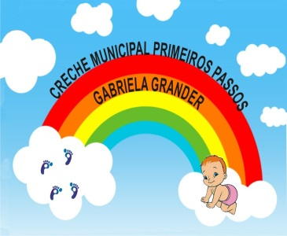
CRECHE MUNICIPAL PRIMEIROS PASSOS GABRIELA GRANDER
SECRETÁRIA DE EDUCAÇÃO: MARI PIAIA
DIRETORA: JUSSARA A. VIERA DRESCH
COORDENADORA PEDAGÓGICA: SUÉLI D. A. ANSILIERO

PROFESSORA: SUZAN GAEDKE SAIS
TURMAS: MATERNAL III
DATA DA POSTAGEM: 26/11/2020
Nome da Experiência: NATAL

Direito de aprendizagem: Conviver, brincar, participar, explorar, expressar e conhecer-se.
Campo de Experiência:
- Traços, sons, cores e formas.
- Corpo, gestos e movimentos.
- Escuta, fala, pensamento, imaginação.
Objetivos:
- Comemorar eventos sociais e culturais significativos: NATAL;
- Explorar a cultura familiar de cada criança;
- Receber devolutiva dos familiares através de fotos ou vídeos mostrando seus enfeites natalinos ou do municipío;
Descrição da experiência:
Link do vídeo experiência de Natal: https://youtu.be/4GaPUG4hSuQ

